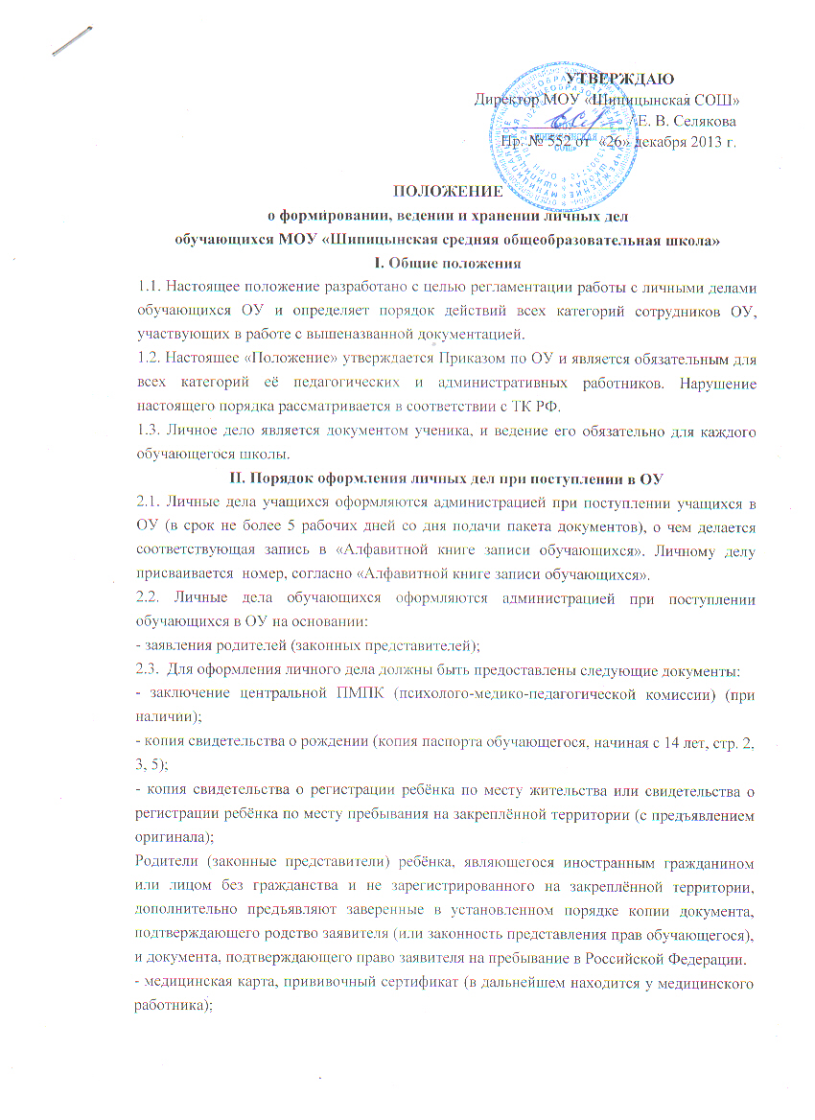
УТВЕРЖДАЮ
Директор МОУ «Шипицынская СОШ»
________________/ Е. В. Селякова
Пр. № 552 от «26» декабря 2013 г.

ПОЛОЖЕНИЕ
о формировании, ведении и хранении личных дел
обучающихся МОУ «Шипицынская средняя общеобразовательная школа»
I. Общие положения
1.1. Настоящее положение разработано с целью регламентации работы с личными делами обучающихся ОУ и определяет порядок действий всех категорий сотрудников ОУ, участвующих в работе с вышеназванной документацией.
1.2. Настоящее «Положение» утверждается Приказом по ОУ и является обязательным для всех категорий её педагогических и административных работников. Нарушение настоящего порядка рассматривается в соответствии с ТК РФ.
1.3. Личное дело является документом ученика, и ведение его обязательно для каждого обучающегося школы.
II. Порядок оформления личных дел при поступлении в ОУ
2.1. Личные дела учащихся оформляются администрацией при поступлении учащихся в ОУ (в срок не более 5 рабочих дней со дня подачи пакета документов), о чем делается соответствующая запись в «Алфавитной книге записи обучающихся». Личному делу присваивается номер, согласно «Алфавитной книге записи обучающихся».
2.2. Личные дела обучающихся оформляются администрацией при поступлении обучающихся в ОУ на основании:
- заявления родителей (законных представителей);
2.3. Для оформления личного дела должны быть предоставлены следующие документы:
- заключение центральной ПМПК (психолого-медико-педагогической комиссии) (при наличии);
- копия свидетельства о рождении (копия паспорта обучающегося, начиная с 14 лет, стр. 2, 3, 5);
- копия свидетельства о регистрации ребёнка по месту жительства или свидетельства о регистрации ребёнка по месту пребывания на закреплённой территории (с предъявлением оригинала);
Родители (законные представители) ребёнка, являющегося иностранным гражданином или лицом без гражданства и не зарегистрированного на закреплённой территории, дополнительно предъявляют заверенные в установленном порядке копии документа, подтверждающего родство заявителя (или законность представления прав обучающегося), и документа, подтверждающего право заявителя на пребывание в Российской Федерации.
- медицинская карта, прививочный сертификат (в дальнейшем находится у медицинского работника);
Родители (законные представители) детей имеют право по своему усмотрению представлять другие документы, в том числе медицинское заключение о состоянии здоровья ребёнка.
- копии правоустанавливающих документов, подтверждающих родственные отношения законных представителей (свидетельство о смерти, о, решение разводе, об усыновлении суда о лишении родительских прав и т. д.);
- копия Постановления об утверждении опеки, удостоверения опекуна (при наличии);
- договор с родителями об оказании образовательных услуг (подписанный двумя сторонами).
Все копии должны быть заверены. Заверяют родители по месту жительства или администрация школы при предъявлении оригинала.
2.4. Для поступления в 10-й класс дополнительно предоставляются следующие документы:
- личное заявление родителей (законных представителей);
- заявление обучающегося;
- копию аттестата об основном общем образовании (при предъявлении оригинала).
2.5. При поступлении учащихся из других школ новое личное дело не заводится, ему присваивается другой номер, согласно записи в «Алфавитной книге записи обучающихся», пополняется недостающими документами, согласно пункта 2.3. настоящего Положения.
III. Порядок ведения и хранения личных дел. Состав личного дела
3.1. Администрация вносит изменения в личные дела: сведения о прибытии или выбытии (куда выбыл, откуда прибыл, № и дата приказа),
3.2. Классные руководители заполняют в личной карте обучающегося «Общие сведения об учащемся» и вносят изменения о перемене адреса (делается запись, с какого числа у обучающегося изменился адрес проживания и указывается новый), выставляют годовые оценки, пропуски уроков за год и заверяют их в конце учебного года.

3.3. В состав личного дела входят следующие документы:

- заявление родителей;
- личная карта учащегося;
- копия аттестата об основном общем образовании (для учащихся 10, 11 классов);
- заключение центральной ПМПК (психолого-медико-педагогической комиссии) (при наличии);
- копия свидетельства о рождении (копия паспорта учащегося, начиная с 14 лет, стр. 2, 3, 5);
- копии правоустанавливающих документов, подтверждающих родственные отношения законных представителей (свидетельство о смерти, о разводе, об усыновлении, решение суда о лишении родительских прав и т.д.);
- копии Постановления об утверждении опеки, удостоверения опекуна (при наличии);
- в отдельном файле иные документы (характеристики, приказы о поощрениях и наказаниях, протоколы школьного ПМП консилиума).
3.4. Документовед заполняет опись имеющихся документов, отвечает за достоверность данных, за наличие документов в соответствии со списком, за расположение документов в соответствующем порядке, указанном в Положении, за своевременное обновление указанных документов (проводить сверку документов не реже 1 раза в полугодие).
3.5. Личные дела обучающихся каждого класса хранятся в отдельных скоросшивателях, в алфавитном порядке собранных в папку. В состав папки входят:
- список учащихся класса в алфавитном порядке;
- личные дела всех обучающихся.
IV. Доступ к личным делам обучающихся
4.1. Доступ к личным делам учащихся имеют:
- администрация ОУ;
- классный руководитель;
- социальный педагог;
- педагог-психолог;
- документовед.
4.2. Другим участникам образовательного процесса информация предоставляется только классным руководителем.
4.3. Лица, имеющие доступ к личным делам обучающихся, несут ответственность за распространение персональных данных обучающихся в соответствии с законодательством.
4.4. Личные дела выдаются сотрудникам, имеющим доступ к личным делам, под роспись в «Книге регистрации выдачи личных дел обучающихся» не более чем на один рабочий день.
V. Порядок выдачи личных дел обучающихся при выбытии из ОУ
5.1. Выдача личных дел производится директором ОУ.
5.2. Документовед регистрирует выдачу личного дела в «Книге движения личных дел обучающихся».
5.3. Выдача личных дел осуществляется только родителям (законным представителям) после предоставления следующих документов:
- заявление на имя директора ОУ;
- подписанный обходной лист;
- справку-подтверждение из учебного заведения, в которое поступает обучающийся.
5.4. При выдаче личного дела документовед оформляет запись в алфавитной книге о выбытии обучающегося.
5.5. В тех случаях, когда выбытие происходит в течение учебного года по окончании четверти, классным руководителем в личное дело делается выписка четвертных оценок из классного журнала.
5.6. Личные дела окончивших ОУ или выбывших по иным причинам документовед передает в архив, где они хранятся на протяжении 75 лет, согласно номенклатуре дел.

